1. 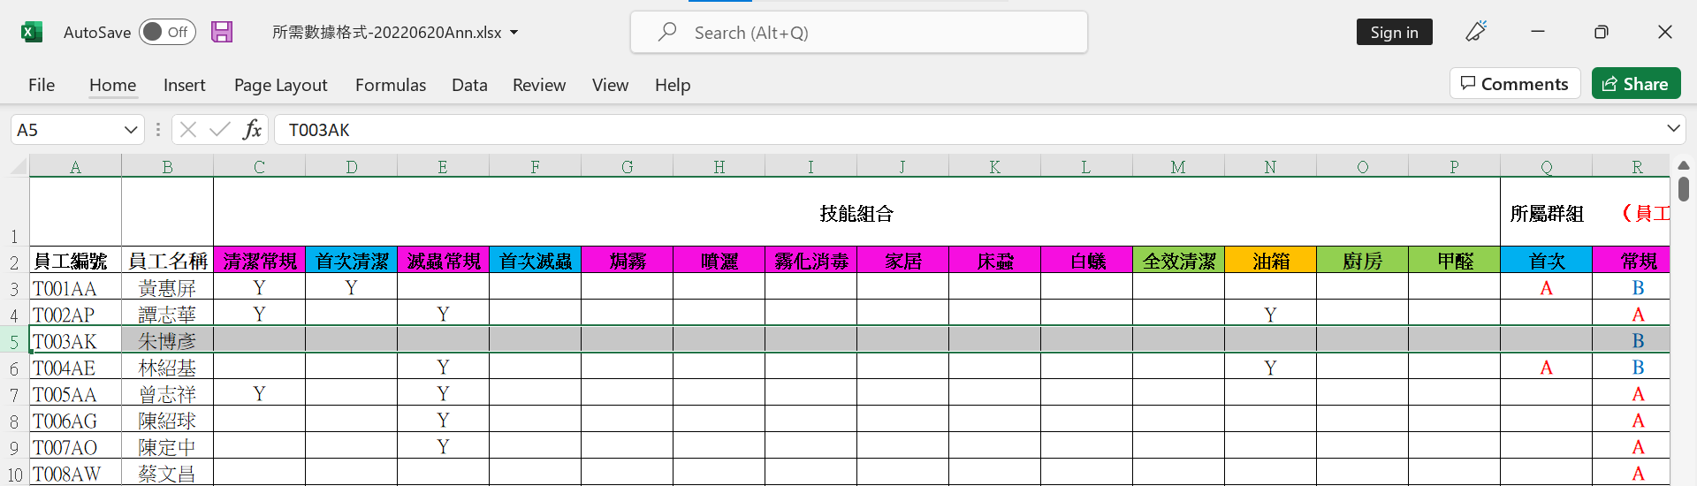有一部分員工沒有任何技能，以致不能編排訂單給他們。

沒有任何技能原因: 多數是新入職同事仍受訓中, 當時未受訓完畢故未有相關技能, 所以我們需要有定時更新相關同事技能權限

1. 每日工作單 與 外勤同事進度表 有甚麼分別？應把哪個當作已編排的計劃數據？

我們睇外勤同事進度表主要是可以了解每位外勤同事每日工作單排列, 此報表主要可以提供到客戶資料如服務時間, 「服務週期」資料, 「平日」資料等客戶資料; 每日工作單主要可以提供到每位外勤同事每日工作單數量及現價/單 Price / Bill (HKD)上價錢可以計算到外勤同事是否達到公司為他們設定最低薪金標準。已編排計劃數據應用外勤同事進度表數據, 因為我們現有系統是先生成每位外勤同事進度表, 之後跟據進度表編排再去生成每日工作單。

1. 員工編號T1 為全職，最低薪金要求為4000元，那麼 T0 及 T2 員工的最低薪金要求為多少？ T0都是全職, 最低薪金要求都是4000元, T2不用設定最底薪金因是兼職同事, 他們是用時計去計算薪金
2. 在Jun 2022每日工作單裡，除了英文字母T開頭的員工，還有A，I，P開頭的員工，他們代表甚麼？

A，I，P 開頭的員工是物流部負責安排服務或者是物流部收款建立作為一個代號識別, 所以我們只要於系統內已輸入T字員工編號才需要安排服務, 其他A，I，P是由物流部負責。